
Wie schalte ich mehr Flight-Modes frei?

Dies ist ein Beispiel, wie man für den Thunderbird zusätzliche Flight-Modes auf die Schalter legen kann. Ich würde dazu ein neues Modell auf der ST16 anlegen, "Crazy Destroyer" könnte das heißen ;-).

Ich habe als erstes in der ST16 den AUX Button B2 durch einen Schalter ersetzt. Damit kann der AUX Kanal 12 genutzt werden, um zwischen zwei Sets von Flight Modes hin- und her zu schalten.

- Set Eins (B2 oben) hat "Altitude" in der oberen Position des Flightmode-Schalters S4, "Position hold" in der mittleren Position und "Return to home" in der unteren Position.
- Set Zwei (B2 unten) hat "Rattitude" in der oberen Position des Flightmode-Schalters S4, "Stabilized" in der mittleren Position und auch "Return to home" in der unteren Position.

Set Eins ist das Gleiche wie GPS off/on. Set zwei hat die anspruchsvolleren Flugmodi. "Acro" habe ich mal weggelassen. Ich bin zu alt für solche Eskapaden.

Schritt 1: Channel settings auf der ST16

Channel settings öffnen und A01 auswählen.
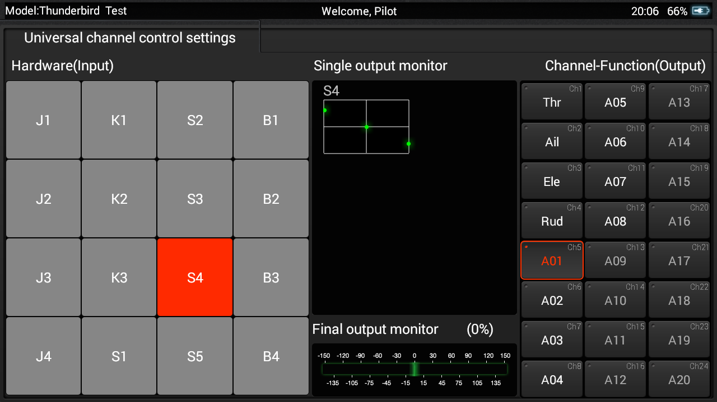

Länger auf B2 tippen um das Menü zu erhalten, "Edit" auswählen.

Folgende Werte setzen: "Accumulation", Pos.0 auf "Act" und -50%. Auf "Save" tippen.
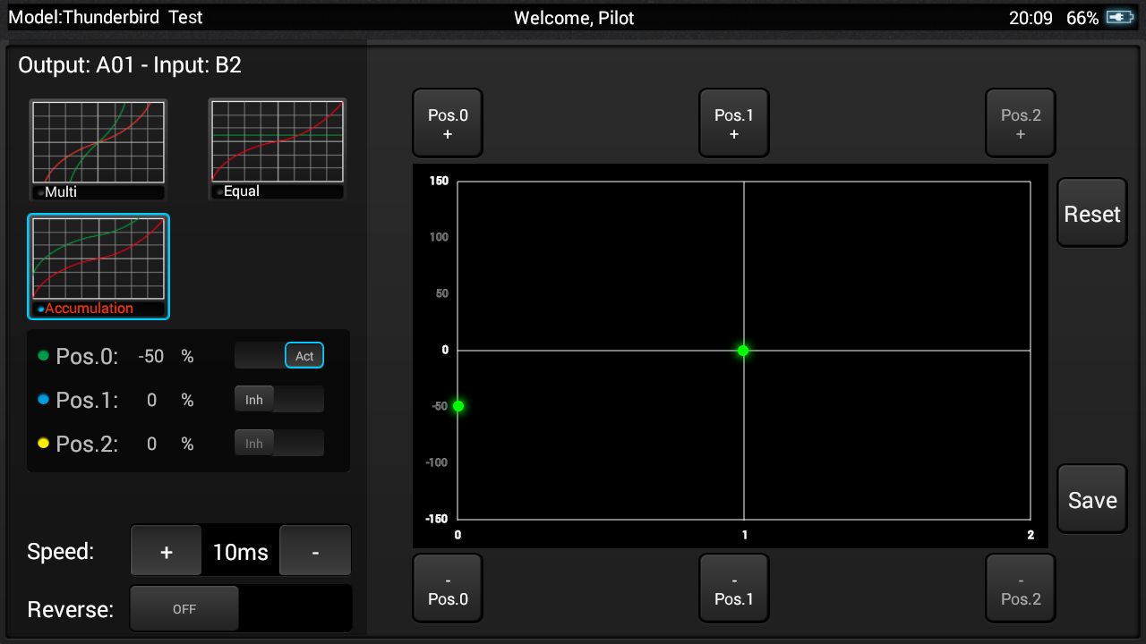
Wir sollten jetzt einen Kanalmixer für den Flight Mode haben:
- B2 oben: 100% > 0 > -100% (3412 – 2028 - 683)
- B2 unten: 50% > -50% > -150% (2730 – 1365 - 0)

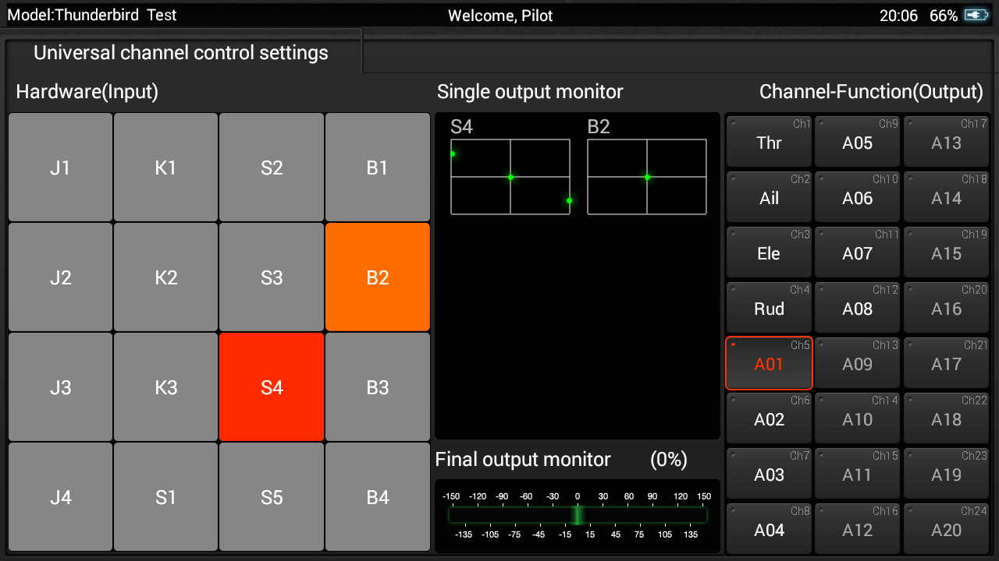
Anmerkung: Kanal A02 muss immer noch 0 > 0 > 150% in beiden Positionen des B2 Schalters haben (RTH Kanal). Prüfe das!

Schritt 2: Zuordnung der Flight Modes in QGroundControl

Erst das neue Modell an den Thunderbird und dann per USB Kabel mit QGroundControl verbinden.
Wir haben nun zwei Möglichkeiten mehr, Flight Modes zuzuordnen (COM_FLTMODE2 und COM_FLTMODE5):

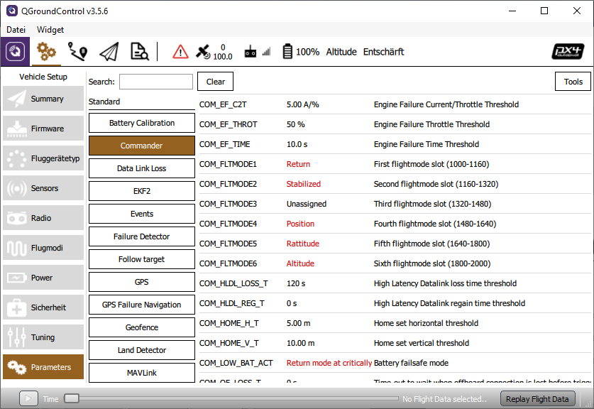

Gehe zu "Einstellungen" > "Flugmodi" und ordne nun die Flight Modes nach Wunsch zu.

- Mode channel bleibt Kanal 5.
- Flight mode 1, untere Position des Flight mode Schalters S4 bleibt "Return" für beide Sets.
- Flight mode 2 gehört zu Set Zwei, mittlere Position, zuordnen zu "Stabilized".
- Flight mode 3 bleibt "Unassigned".
- Flight mode 4 gehört zu Set Eins, mittlere Position und bleibt "Position".
- Flight mode 5 gehört zu Set Zwei, obere Position, zuordnen zu "Rattitude".
- Flight mode 6 gehört zu Set Eins, obere Position, zuordnen zu "Altitude".

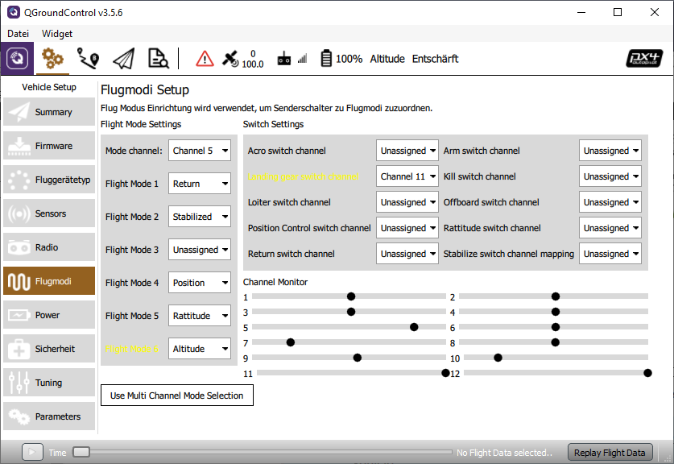
Jetzt können wir alle Kombinationen der Schalterstellungen in QGroundControl testen. Die aktivierte Schalterkombination wird in QGroundControl "Flugmodi" hervorgehoben.

Siehe auch: https://docs.px4.io/master/en/getting_started/flight_modes.html

Bestelle genug Ersatzpropeller und gehe hinaus auf freies Feld zum Testen der Flugmodi auf eigenes Risiko natürlich.

Mode-Switch | AUX-Switch | FlightMode | Status LED | Pos % | Log Wert
oben | oben | Altitude | Blau blinkend | +100% | 3412.0
oben | unten | Rattitude | Weiß blinkend | +50% | 2730.0
Mitte | oben | Position Hold | Lila dauerhaft | 0% | 2048.0
Mitte | unten | Stabilize | Blau dauerhaft | -50% | 1365.0
unten | oben | RTH | Rot blinkend | -100% | 683.0
unten | unten | RTH | Rot blinkend | -150% | 0.0

Fail-safe (RTH) auf Pan Mode Schalter

QGroundControl > Flight Modes > Flight Mode Settings:
Mode Channel = Channel 5
Flight Mode 1: Ändern von RTH zu Mission. Altitude Mode verhält sich wie der Typhoon H mit abgeschaltetem GPS.

QGroundControl > Flight Modes > Switch Settings:
Return Switch Channel: Ändern von Unassigned zu Channel 10. In dem Falle ist S2 Pan Mode in der untersten Position RTH. Diese Schalterstellung überschreibt alle anderen Flight Modes.

Wichtiger Hinweis: Nach Änderungen teste alle Flight Modes ohne Propeller bevor du diese bei realen Flügen benutzt.

